BOLETÍN MES DE JUNIO 2022
……….................................................................................................
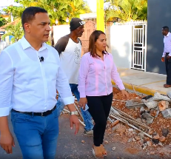
El director general de La Corporación del Acueducto y Alcantarillado de La Romana COAAROM, Dr. Wandy Batista supervisa junto a la Gobernadora Provincial Lic. Jacqueline Fernández los trabajos de ampliación de Redes en el Ensanche La Hoz.
……….................................................................................................
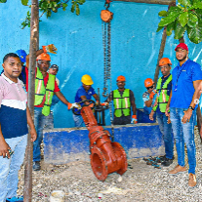
El director general de La Corporación del Acueducto y Alcantarillado de La Romana COAAROM, Dr. Wandy Batista supervisa junto a la Gobernadora Provincial Lic. Jacqueline Fernández los trabajos de ampliación de Redes en el Ensanche La Hoz.
……....................................................................................................
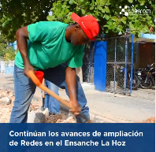
Continúan los avances en el Proyecto de ampliación de Redes.
Iniciamos las instalaciones de Acometida en la calle 1.ª del Ensanche La Hoz, más de 130 personas han sido beneficiadas con el preciado líquido, el agua.
..........................................................................................................
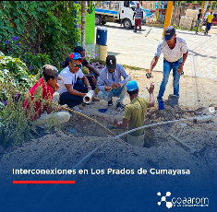
En el día de hoy la dirección de Operaciones y Mantenimiento de Redes estuvo realizando las pruebas de presión de agua en los trabajos de Interconexiones y nuevas tuberías en la carretera Romana- San Pedro para mejorar el servicio de agua en los Prados de Cumayasa, Residencial Victoria y zonas aledañas.
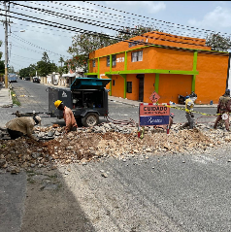
..........................................................................................................
Seguimos trabajando arduamente para llevarles un servicio de agua potable de calidad y cantidad eficiente a nuestra gente.

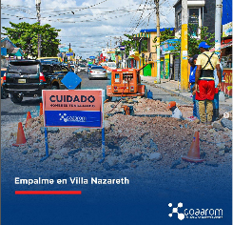
..........................................................................................................
La Corporación del Acueducto y Alcantarillado de La Romana, COAAROM, inicia excavación para empalme de tubería que alimentará de agua potable al sector de Villa Nazaret y beneficiar a numerosas familias que nunca han recibido el preciado líquido.
..........................................................................................................

..........................................................................................................

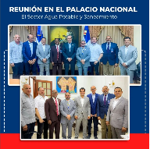
En el día de ayer el Director general de La Corporación del Acueducto y Alcantarillado de La Romana COAAROM, Dr. Wandy Batista, participó en una reunión con Directores de las Corporaciones de Acueductos y Alcantarillados CORAAs junto al Presidente de la República Dominicana Luis Abinader y el Director Ejecutivo de INAPA.

..........................................................................................................
El Director general, Dr. Wandy Batista realizó visita de supervisión de trabajos realizados en el sector de Villa Nazaret, donde interactuó con gran parte de los comunitarios de esta zona que están sumamente agradecidos por los resultados obtenidos, un servicio de agua potable de cantidad y calidad.

..........................................................................................................
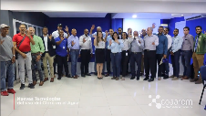
El director general de La Corporación del Acueducto y Alcantarillado de La Romana, el Dr. Wandy Batista, estuvo participando en la exposición ‘’ Nuevas Tecnología del uso del Cloro en el Agua ‘’. Encabezado por las empresas Servicloro Colombia y Acuaplanta Ingeniería.
…………………………………………………………………………………………….
Solo queda 1 día, Aún tienes la oportunidad de pagar solo el 10% de la deuda actual. Acércate a una de nuestras Oficinas Comerciales
Para más detalles, Pagos y las restricciones que aplican, comunícate a uno de nuestros números 809-556-1258 /809-813-5956.

…………………………………………………………………………………………….

